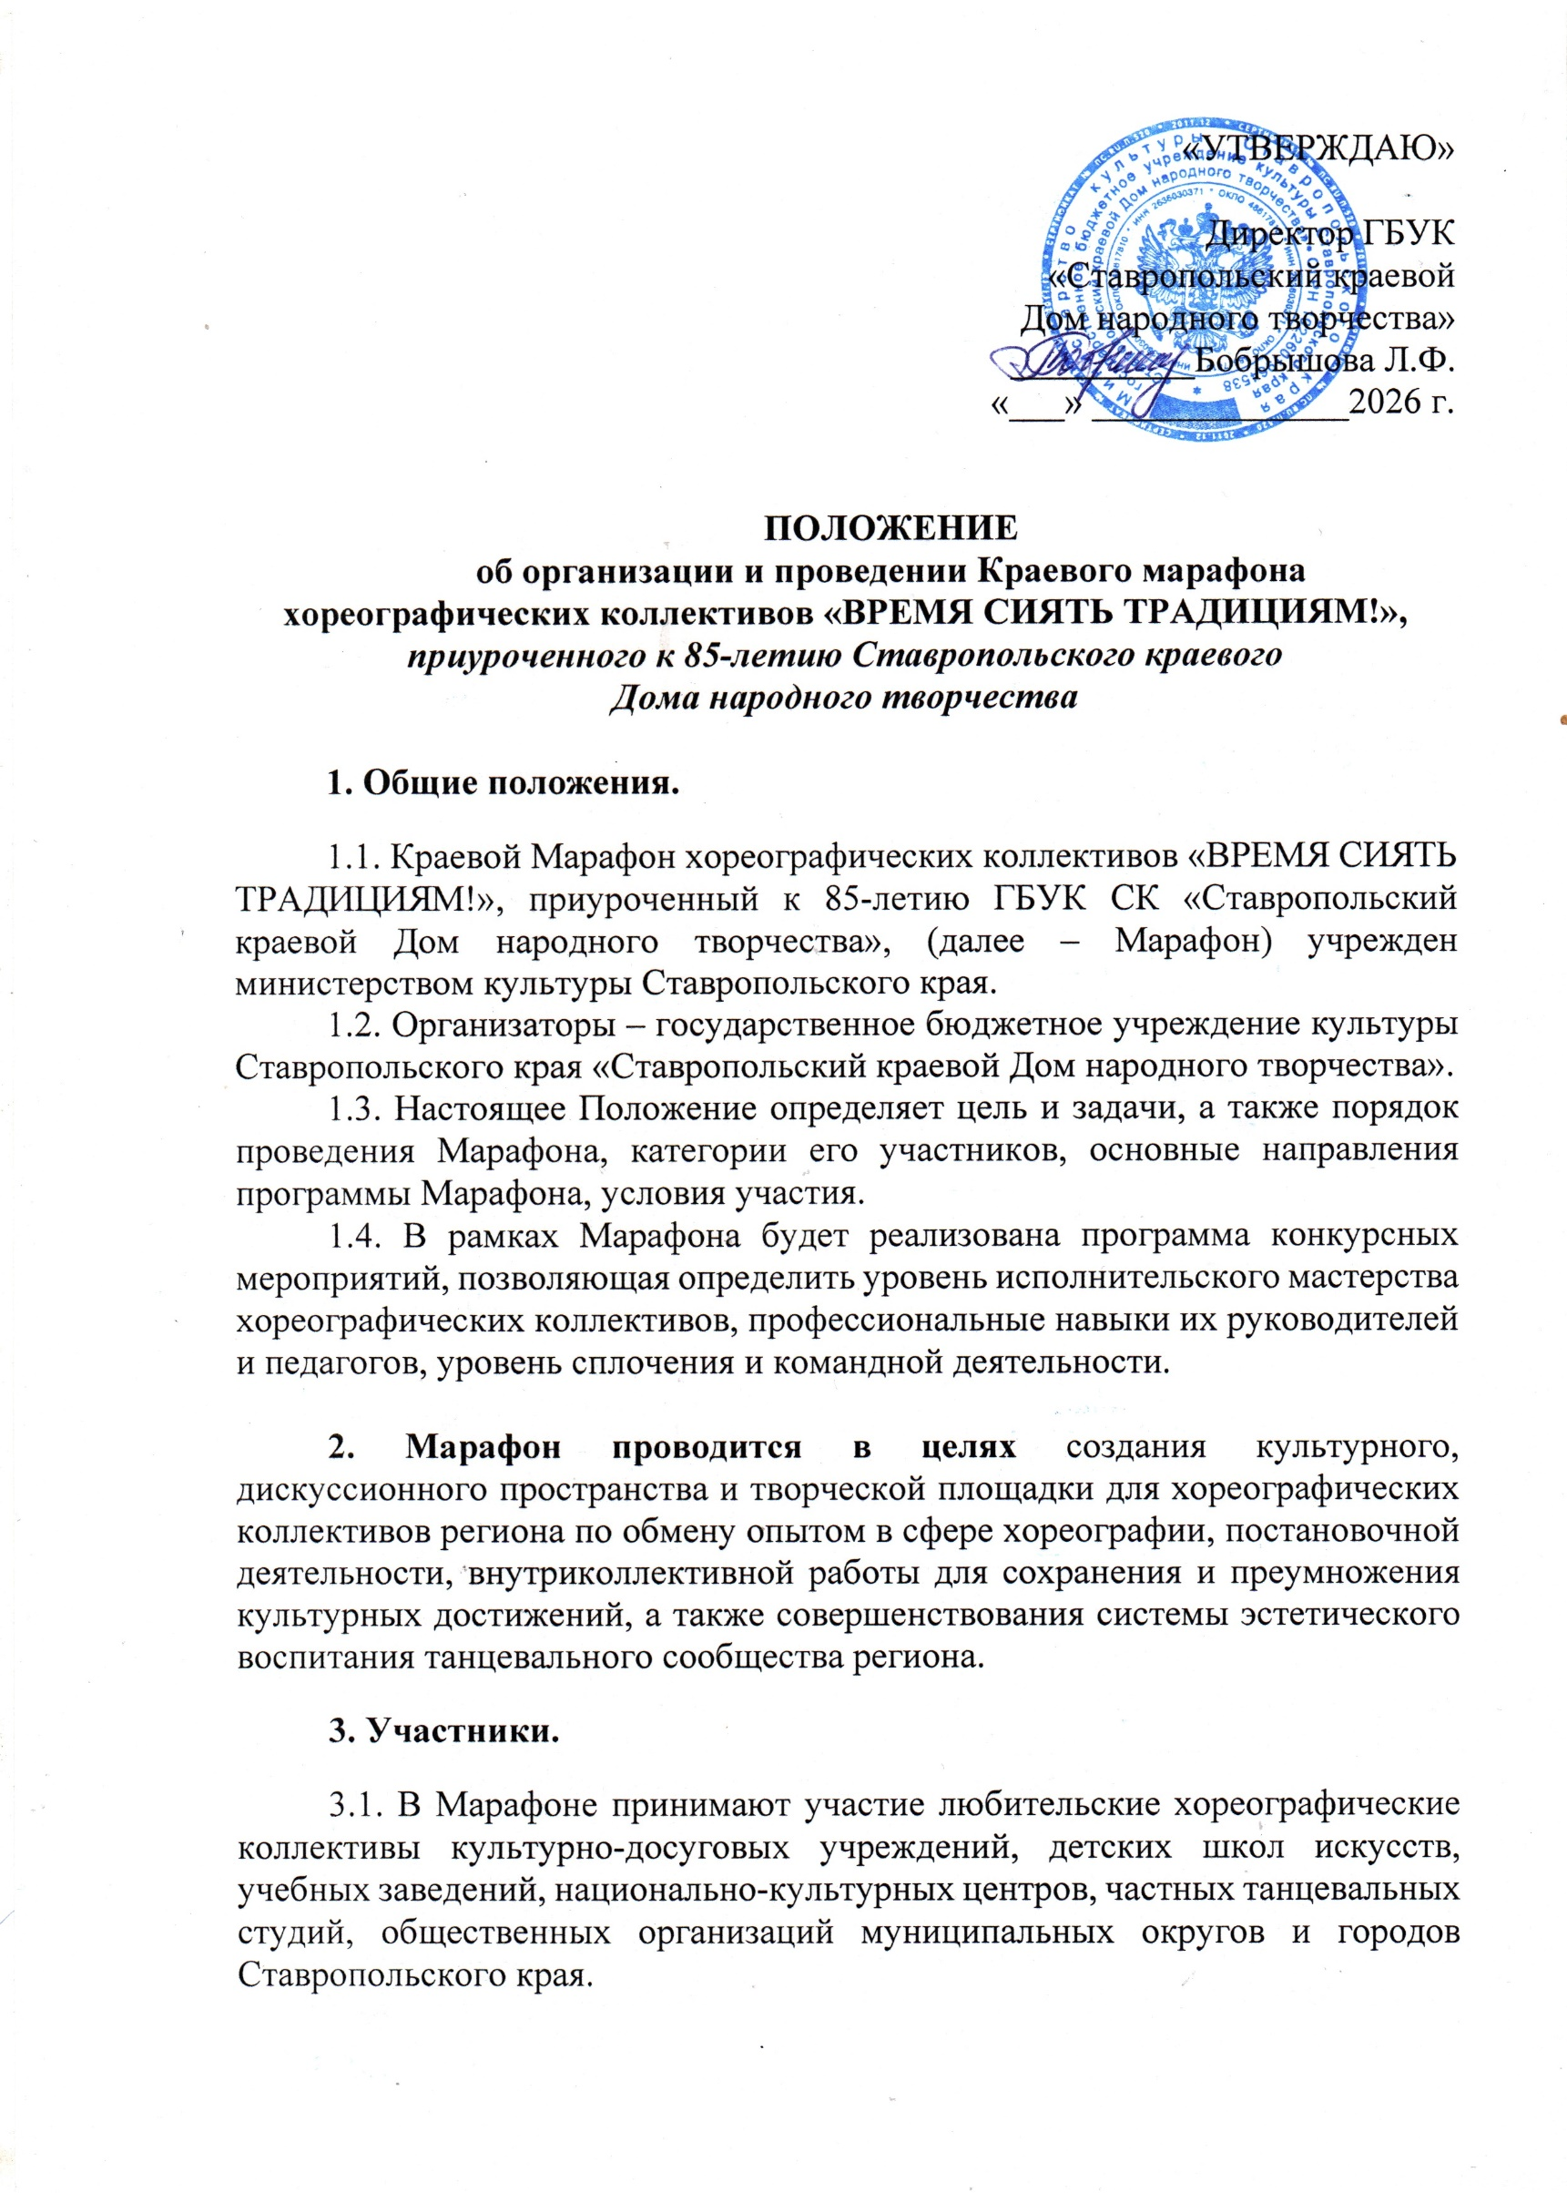

3.2. Хореографические коллективы (команды), принимающие участие в Марафоне, делятся на две лиги (далее – Лиги): «Премьер-лига» – коллективы, не имеющие звания «народный/образцовый коллектив самодеятельного художественного творчества»; «Высшая лига» – коллективы со званием «народный/образцовый коллектив самодеятельного художественного творчества», подтвердившие его не раньше 2023-го года.
3.3. Разделения коллективов по возрастному критерию нет.
3.4. Мероприятие состоится, если хотя бы в одной из лиг будет набрано 15 коллективов - участников.
4. Программа.
4.1. Марафон включает творческую программу, реализуемую с января по декабрь 2026-го года. Рабочий язык фестиваля – русский.
4.2. В рамках Марафона будут проведены 5 конкурсных испытаний для воспитанников хореографических коллективов, их руководителей и педагогов:
- Конкурс видеовизиток «Это мы!» (онлайн)
- Жанровые конкурсы: «Свой стиль», «Жемчужина Кавказа», «Танцуй, Ставрополье!», «Ритмы 45-й параллели»
- Конкурс профмастерства педагогов «Наша тема» (онлайн)
- Танцевальные баттлы «Танцуем в Новый год!»
- Конкурс групп поддержки «Время сиять!»

4.3. Подробные условия участия в конкурсных испытаниях Марафона представлены в Приложении 1.
4.4. По окончании конкурсных испытаний состоится творческая гала-встреча всех участников Марафона, включающая в себя концертную программу и награждение Победителей.

5. Система оценивания и результатов.

5.1. Подведение итогов проходит отдельно по каждой лиге, т.е. в общем зачёте будут выявлены по одному победителю в каждой Лиге.
5.2. Обязательными являются первые 3 испытания: конкурс видеовизиток «Это мы!»; жанровый конкурс (на выбор); конкурс профмастерства педагогов «Наша тема». В случае отказа от участия хотя бы в одном из них команда автоматически выбывает из проекта.
Танцевальные баттлы «Танцуем в Новый год!» и конкурс групп поддержки «Время сиять!» являются испытаниями «по желанию участников», но также учитываются при подведении итогов.
5.3. Команды Марафона могут принять участие в нескольких жанровых конкурсах, но в общий зачёт коллектива-участника пойдёт лишь ОДИН, который коллектив укажет в момент подачи заявки. Менять в течение года зачётный жанровый конкурс запрещено!
При подведении итогов будут учитываться только 2 самые высокие награды коллективного номера (от 4-х человек).
5.4. В Танцевальных баттлах «Танцуем в Новый год!» принимают участие по 1-3 человека от коллектива.
5.4. Победители будут определены отдельно в каждом конкурсе по системе: 1 место, 2 место, 3 место, 4 место, 5 место, 6 место, участники.
В жанровых конкурсах действует стандартная система оценивания: ГРАН-ПРИ, Лауреаты, Дипломанты, Участники.
В общем зачёте Марафона: Чемпион, Вице-Чемпион, 2-й Вице-Чемпион.
СИСТЕМА БАЛЛОВ

МЕСТО | БАЛЛЫ В ОБЩИЙ ЗАЧЁТ
ГРАН-ПРИ и Лауреат I степени | 6
Лауреат II степени | 5
Лауреат III степени | 4
Дипломант I степени | 3
Дипломант II степени | 2
Дипломант III степени | 1
Участие | БОНУС = 0,3 балла  3 Бонуса = 1 Балл

6. Жюри, партнёры.

Состав жюри, партнёров, гостей Марафона формируется Оргкомитетом Марафона по ходу реализации программы.

7. Формы и оплата услуг по проведению Марафона составляет:

Разовый взнос за участие в мероприятиях проекта – 2000 рублей.

Оплачиваемые мероприятия:
- Конкурс видеовизиток «Это мы!»
- Конкурс профмастерства педагогов «Наша тема»
- Танцевальные баттлы «Танцуем в Новый год!»
- Конкурс групп поддержки «Время сиять!»
- Творческая гала-встреча участников проекта.

В оплачиваемую сумму включены: работа членов жюри и наградная продукция.

Банковские реквизиты:

МФ СК (государственное бюджетное учреждение культуры Ставропольского края «Ставропольский краевой Дом народного творчества»)
действует на основании Устава
Директор Бобрышова Лариса Федоровна
ГБУК «СКДНТ» л/сч 056.70.009.8
355006 г. Ставрополь пр. К.Маркса,54
ИНН 2636030371 КПП263601001
ЕКС 40102810345370000013
Казначейский счет
03224643070000002101
БИК 010702101
Банк: ОКЦ № 2 ЮГУ Банка России//УФК по Ставропольскому краю
г. Ставрополь
ОГРН 1022601964538
ОКТМО 07701000
В назначении платежа указывать тип средств 04.01.02
Конкурс «Марафон 2026».
бухгалтерия тел. 8 (8652)26-64-75
Электронная почта: skdnt@mail.ru

8. Для регистрации участия в Марафоне необходимо:
- направить заявку на участие (приложение 2);
- стать участником онлайн-чата в мессенджере MAX, перейдя по QR-коду:
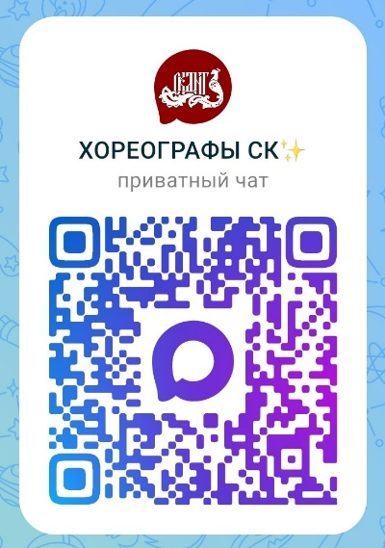

Заявки, в которых не указаны контакты руководителя участников Марафона, не принимаются.

9. Заявки на участие в Марафоне направлять до 6 февраля 2026г. на адрес электронной почты с пометкой «Марафон 2026», тел. (8652) 26-74-85, Амирханова Ольга Владимировна, заведующий отделом народного творчества и национальных культур, ведущий методист по хореографии.
Заявки, отправленные БЕЗ ПОМЕТКИ, не принимаются!
После подачи заявки необходимо уточнить у организаторов по телефону факт ее получения.

10. Положение о проведении Марафона размещено на официальном сайте ГБУК СК «Ставропольский краевой Дом народного творчества».
Вся информация о ходе мероприятия размещается на платформе «PRO. Культура. РФ», на сайтах министерства культуры Ставропольского края, ГБУК «Ставропольский краевой Дом народного творчества», в сети интернет ВКонтакте, Одноклассники, Телеграмм, в региональных средствах массовой информации.
ОРГКОМИТЕТ ОСТАВЛЯЕТ ЗА СОБОЙ ПРАВО ЗАКОНЧИТЬ ПРИЁМ ЗАЯВОК РАНЕЕ УКАЗАННОГО СРОКА, В СВЯЗИ С БОЛЬШИМ КОЛИЧЕСТВОМ НАБРАННЫХ УЧАСТНИКОВ.

Приложение №1

ПРОГРАММА
краевого марафона хореографических коллективов
«ВРЕМЯ СИЯТЬ ТРАДИЦИЯМ!»,
приуроченного к 85-летию Ставропольского краевого
Дома народного творчества

ДАТА | МЕРОПРИЯТИЕ | МЕСТО ПРОВЕДЕНИЯ
Январь | Встреча руководителей и педагогов хореографических коллективов региона.  Презентация проекта.  Сбор заявок. | ГБУК СК «СКДНТ»  г. Ставрополь  пр-кт Карла Маркса, 54
Февраль | Конкурс видеовизиток  «Это мы!» | онлайн
Март | ЖАНРОВЫЙ КОНКУРС  Региональный хореографический фестиваль-конкурс «Свой стиль» (классический танец, бально-спортивный танец, восточный танец) | «Городской Дворец культуры»  г. Георгиевск  ул. Чугурина-Московская, 12/46.
11 апреля | ЖАНРОВЫЙ КОНКУРС  Межрегиональный фестиваль-конкурс кавказского танца «Жемчужина Кавказа» | МБУК «Городской Дворец культуры им.  С. Пускепалиса»  г.-к. Железноводск  ул. Чайковского, 1
Май-июнь | Конкурс проф.мастерства педагогов «Наша тема» | онлайн
Октябрь | ЖАНРОВЫЙ КОНКУРС  Межрегиональный фестиваль-конкурс национального танца «Танцуй, Ставрополье!» | «Центральный дом культуры г. Светлограда» г. Светлоград  пл. 50 лет Октября, 10.
Ноябрь | ЖАНРОВЫЙ КОНКУРС  Региональный фестиваль-конкурс современной хореографии «Ритмы 45-й параллели» | «Центральный дом культуры г. Светлограда» г. Светлоград  пл. 50 лет Октября, 10.
Декабрь | Танцевальные баттлы  «Танцуем в Новый год!»
Весь период | Конкурс групп поддержки  «Время сиять!» | Площадки проведения программных мероприятий
Декабрь | Заключительная встреча  с подведением итогов и  Гала-концерт лучших хореографических коллективов «Время сиять традициям!»

ПРАВИЛА И УСЛОВИЯ ПРОВЕДЕНИЯ
конкурсной программы краевого Марафона хореографических коллективов «ВРЕМЯ СИЯТЬ ТРАДИЦИЯМ!»,
приуроченного к 85-летию Ставропольского краевого
Дома народного творчества

КОНКУРС ВИДЕОВИЗИТОК «ЭТО МЫ!»
Конкурс проводится в заочном формате.
Тема конкурса: «Приветствие».
Задача участников: подготовить видеоролик, который раскроет «внутренний мир» коллектива. Представить воспитанников и педагогов; рассказать о традициях, обрядах, талисманах; поделиться историей становления коллектива, эпохами развития; рассказать о персональной методике руководителя/педагога, о главных наградах и достижениях,
о важных жизненных событиях, прожитых вместе и т.д.
Формат видео: свободный (на выбор участников).
К примеру: фильм, репортаж, социальный ролик, музыкальный клип, юмористический ролик, документальный видеоролик и пр.

Длительность: не более 3 мин.
Готовый видеоролик предоставляется Оргкомитету в формате mp.4, разрешением не менее 1080*1920 пикселей (Full HD, горизонтальный формат).
Формат файла: MP4 (Н.264).
Музыкальное сопровождение должно быть лицензионным или свободным от авторских ограничений (royalty free).
НЕ ДОПУСКАЕТСЯ использование песен исполнителей, запрещенных на момент проведения Конкурса в РФ.

КОНКУРС ПРОФ.МАСТЕРСТВА ПЕДАГОГОВ «НАША ТЕМА»
Конкурс проводится в заочном формате.
Оценивается профессиональный навык постановочной деятельности руководителей и педагогов хореографических коллективов:
- работа над темой, идеей и сверхзадачей произведения;
- внесение в номер драматургии/концепта;
- рисунок танца (построения/перемещения);
- хореографическая лексика (наполнение, эклектика);
- музыкальность;
- креативные ходы, новые формы, решения, образы.
Задание:

Коллективы – участники будут поделены на мини-группы. Каждой мини-группе будет дана тема, к примеру, «Картины», «Музыка», «Эпохи» и пр.
Задача команды – поставить номер в рамках заданной темы.
Длительность: не более 2 мин.
Кол-во участников постановки: не менее 6 человек

ЗАПРЕЩЕНО: использование костюма. Артисты работают исключительно в репетиционной форме единого цвета.
РАЗРЕШЕНО: использование реквизита, деталей костюма (носки, перчатки, повязки на голову и т.д.).

Необходимо сделать видеозапись постановки.
Готовый видеоролик предоставляется Оргкомитету в формате mp.4, разрешением не менее 1080*1920 пикселей (Full HD, горизонтальный формат, съёмка по центру площадки.
Формат файла: MP4 (Н.264).
Музыкальное сопровождение должно быть лицензионным или свободным от авторских ограничений (royalty free).
НЕ ДОПУСКАЕТСЯ использование песен исполнителей, запрещенных на момент проведения Конкурса в РФ.

ТАНЦЕВАЛЬНЫЕ БАТТЛЫ
«ТАНЦУЕМ В НОВЫЙ ГОД!»
Конкурс проводится в очном формате.
Участники: от 1 до 3х человек от коллектива.
Команды-участники заранее поделены на мини-группы по жанровому признаку. Соревнование происходит по системе 1х1 на выбывание.
Под предложенный музыкальный отрывок выходит сначала одна команда, исполняя хореографию лицом на противника, затем под этот же музыкальный отрывок работает вторая команда. У каждой команды по 2 выхода по 1 мин. Жюри в режиме реального времени выбирает команду, прошедшую в следующий этап.
Так, поэтапно, команды, проходящие в каждый из следующих этапов, соревнуются между собой до определения победителя. Количество этапов зависит от количества команд-участниц и будет определено в день конкурса.
Задача участников: станцевать набор хореографии (возможно добавление обыгрышей, трюков, танцевальной техники пр.) под предложенную музыку. Танцует 1, 2 или 3 участника – определяет команда в момент своего выхода.
ВАЖНО: сделать выход команд интересным, насыщенным, разнообразным. Удивить жюри, зрителя с целью прохода в следующий этап.
ФИНАЛ: в финале встретятся команды, работающие в разных жанрах. Будет предложена разная музыка. Она может как соответствовать каждому жанру, так и быть нейтральной.
Игра продолжается до выявления Чемпиона.

КОНКУРС ГРУПП ПОДДЕРЖКИ
«ВРЕМЯ СИЯТЬ!»

Оценивание групп поддержки состоится в рамках жанрового конкурса и танцевальных баттлов.

Участники: воспитанники коллектива, педагоги, родители.
Содержание: поддержка своего коллектива в форме плакатов, растяжек, кричалок, тематического дресс-кода и пр.

Оценивается количественный состав поддержки, уровень шума, форма и качество предложенного материала.
Итоги данного конкурса будут сообщены на гала-встрече по итогам года.

Приложение № 2

ЗАЯВКА

на участие в краевом марафоне хореографических коллективов
«Время сиять традициям!»

ПОЛНОЕ НАЗВАНИЕ КОЛЛЕКТИВА
РУКОВОДИТЕЛЬ КОЛЛЕКТИВА
(ФИО, номер телефона,
электронная почта)
БАЗОВОЕ УЧРЕЖДЕНИЕ
(округ, полное наименование, контактные данные)
ЛИГА УЧАСТИЯ
ЖАНРОВЫЙ КОНКУРС
В ЗАЧЁТ (название)
КОЛИЧЕСТВЕННЫЙ СОСТАВ КОЛЛЕКТИВА
ВОЗРАСТНОЙ СОСТАВ КОЛЛЕКТИВА
(общие границы)

Руководитель коллектива подпись

Руководитель направляющей
организации (печать) подпись

